我可以使用 eSIM 發送 iMessage 嗎？
是的，您可以使用 eSIM 發送 iMessage。
Please keep in mind that you may need to reset iMessage after installing your eSIM. 請依照下列步驟操作： 請依照下列步驟操作：
1. Go to Settings on your device
2. 前往資訊 前往訊息
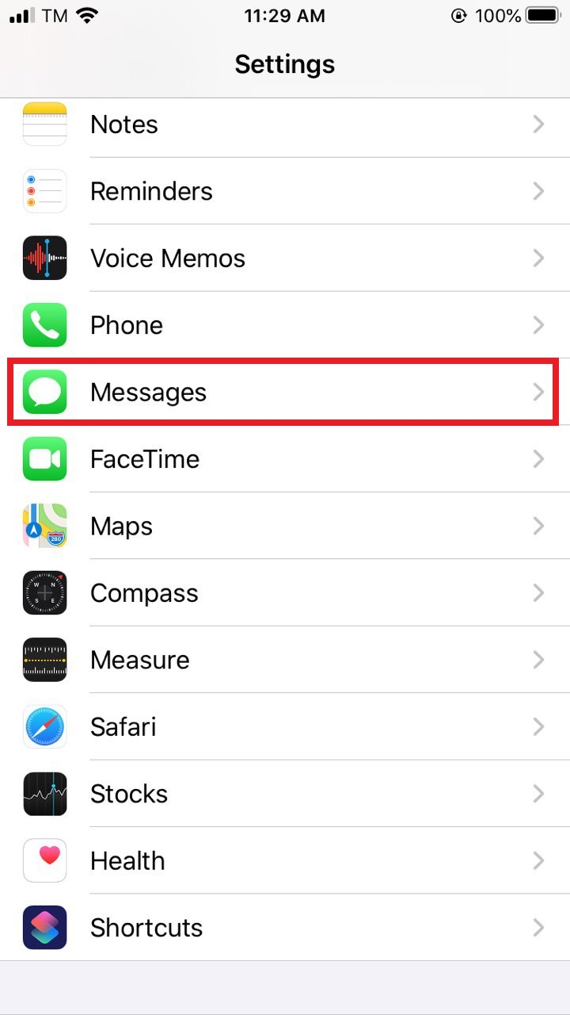
3.Toggle iMessage OFF
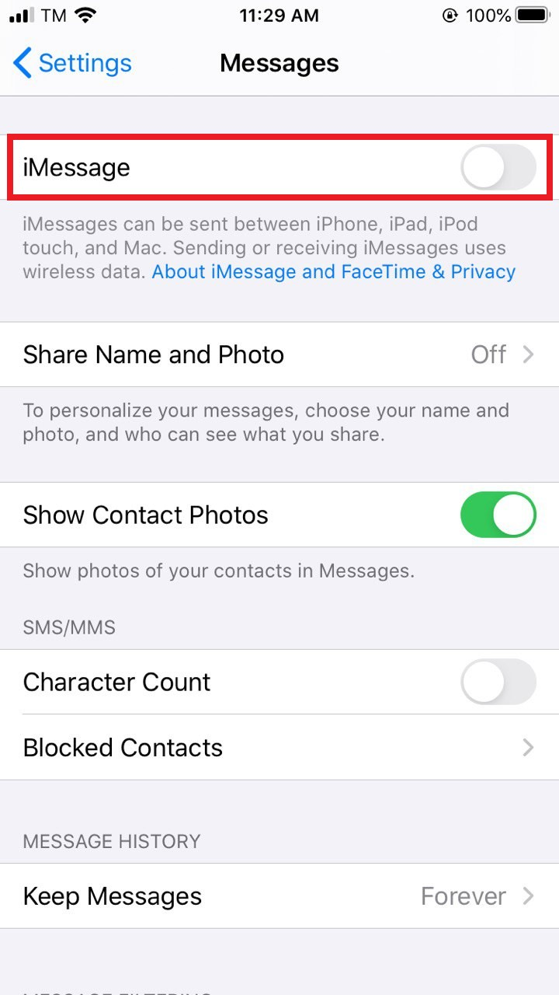
4. Toggle iMessage back to ON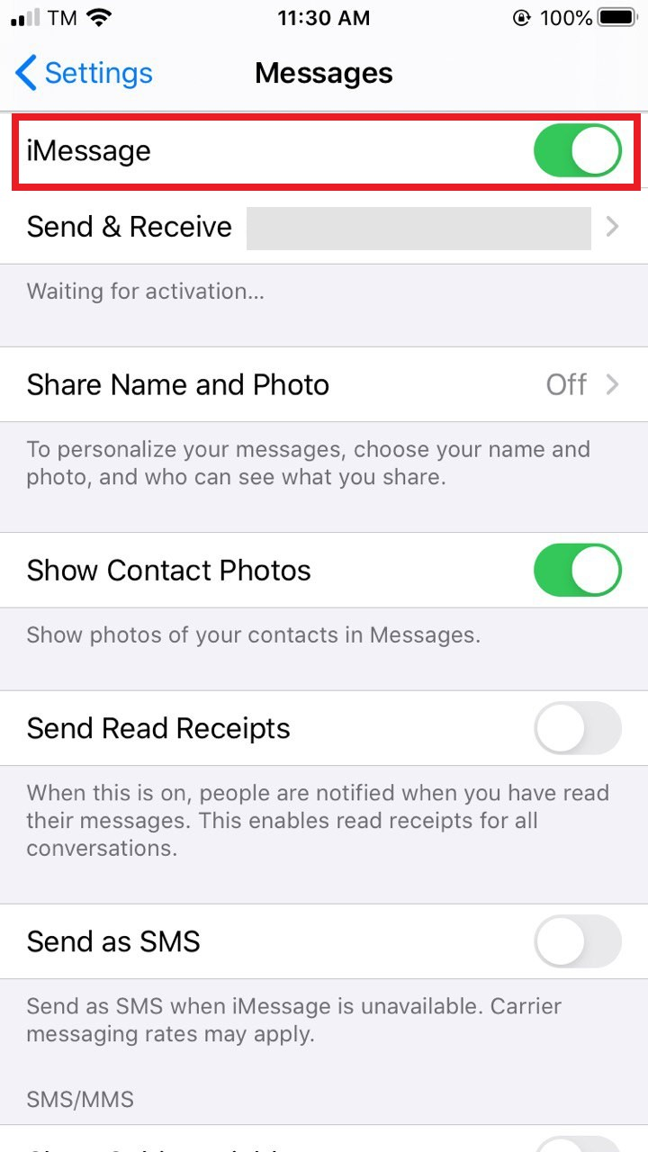
5. 選擇手動輸入資訊。
6. Tap on Send & Receive
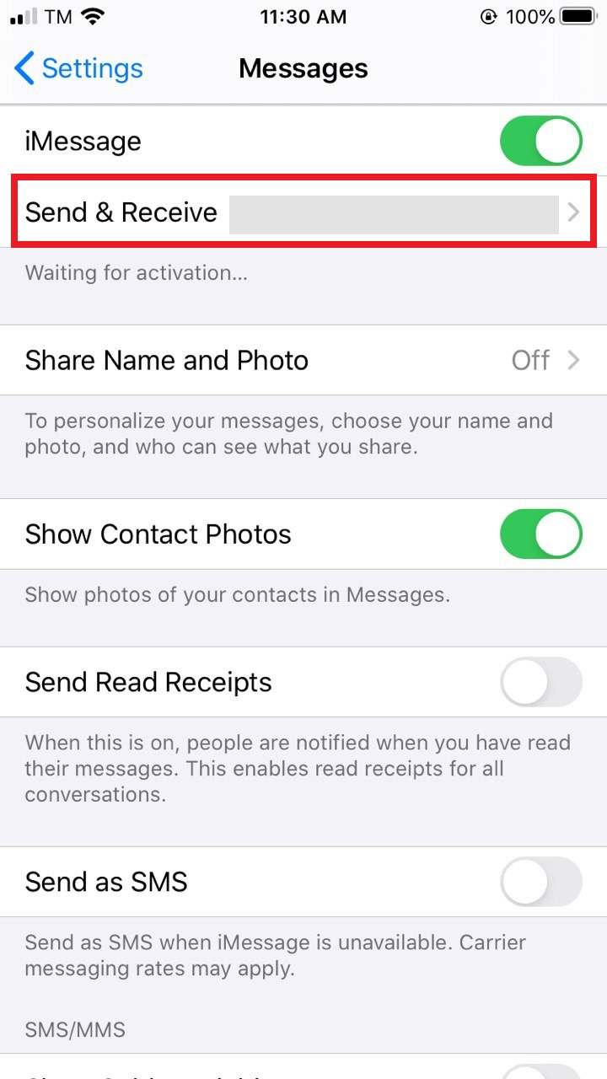
7. 將您的號碼取消選中，並確保您的電子郵件地址已被選中。 這樣，您即可僅透過資料連線傳送和接收 iMessage。
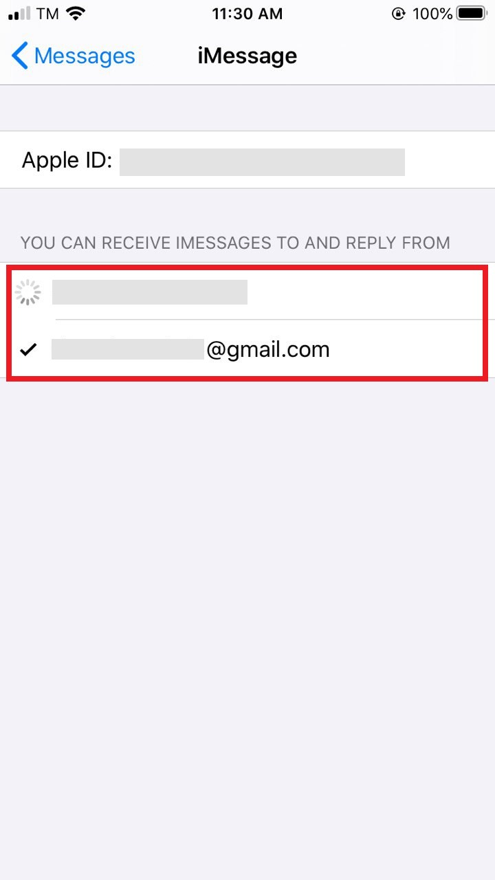
當您不再需要 eSIM 卡並希望切換回主 SIM 卡時，您可以按照以下步驟操作：設定 > 訊息 > 發送和接收，然後再次檢查您的電話號碼。

